# Materiales. Cuestionario global.

1. ¿Qué material tendrá más oxidación al aire libre?

a) Plástico

b) Hierro

c) Madera

d) Granito

1. La propiedad de algunos materiales de poder unirse con presión y calor se denomina

a) Ductilidad

b) Soldabilidad

c) Fusibilidad

d) Maleabilidad

1. ¿Qué es la albura de un tronco?

a) Es la parte exterior del tronco o corteza

b) Es la parte interior del tronco, más antigua y de color más oscuro

c) Es la parte exterior del tronco, más joven y de color más claro

d) Es todo el interior del tronco excepto la corteza

1. ¿Qué material tendrá mejor conductividad térmica?

a) Un material cerámico

b) La madera

c) Un metal

d) El plástico

1. ¿Cómo se llama una madera de grandes dimensiones de forma rectangular?

a) Viga

b) Tabla

c) Tablero

d) Listones

1. ¿Qué material es más soldable?

a) Hierro

b) Papel

c) Corcho

d) Madera

1. ¿Para qué sirve el cemento?

a) Fabricar encimeras de cocina

b) Producir hormigón

c) Cubrir suelos o paredes de forma lujosa

d) Cubrir tejados

1. El veteado de la madera es

a) La madera no tiene veteado

b) Poco apreciado

c) Algo que debe esconderse

d) Muy apreciado

1. La operación que consigue que la madera tenga un acabado fino al tacto se denomina

a) Lijar o pulir

b) Amolar

c) Aserrar

d) Desbastar

1. ¿Qué conductividad tienen los metales?

a) Conducen bien la electricidad pero mal el calor

b) Conducen bien el calor pero mal la electricidad

c) Conducen bien el calor y la electricidad

d) Son buenos aislantes eléctricos y térmicos

1. El poliestireno (PS) es ...

a) Un termoestable que sirve para fabricar piscinas o contenedores de vidrio

b) Un termoplástico que sirve para fabricar envases de yogur, aislantes térmicos

c) Un termoestable que sirve para fabricar accesorios eléctricos

d) Un termoplástico que sirve para fabricar carpetas, portafolios, cuerdas

1. ¿Qué resistencia a la luz del sol tienen los materiales pétreos?

a) Muy mala resistencia a la luz del sol porque se degradan

b) Muy buena resistencia a la luz del sol porque no se degradan

c) Tienen una resistencia media a la luz del sol porque a la larga se degradan

1. Esta herramienta se llama

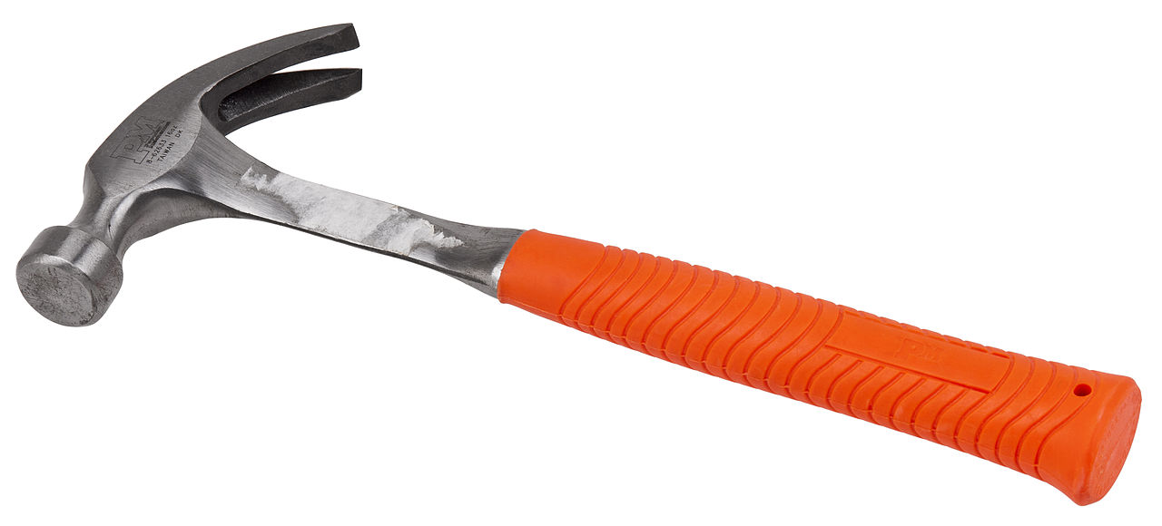

a) Clavador

b) Amartillador

c) Martillo

d) Martillador

1. ¿Qué son los metales nobles?

a) Metales que tienen propiedades superiores, como el platino

b) Metales que se usan en joyería para ricos, como el oro

c) Metales que antes utilizaban los nobles, como la plata

d) Metales que no se oxidan con facilidad, como el oro

1. La operación de aserrado de la madera sigue los siguientes pasos

a) Serrar. Pulir. Pintar

b) Marcar. Medir. Sujetar. Serrar

c) Medir. Marcar. Serrar. Sujetar

d) Medir. Marcar. Sujetar. Serrar

1. El polietileno tereftalato o PET es ...

a) Un termoplástico que sirve para fabricar cubos, bolsas, vasos, platos

b) Un termoplástico que sirve para fabricar envases de bebidas

c) Un termoestable que sirve para fabricar mangos para sartenes

d) Un termoestable que sirve para fabricar piscinas o contenedores de vidrio

1. ¿Qué material es la Fundición?

a) Es hierro aleado con más de 1.76% de carbono. Se utiliza para hacer tapas de alcantarilla

b) Es hierro fundido con carbón. Se utiliza para hacer cuberterías

c) Es un acero inoxidable, con mejores propiedades que el hierro

d) Es hierro aleado con menos de 1.76% de carbono. Se utiliza para hacer engranajes

1. ¿Qué conductividad tiene la madera?

a) Conduce bien la electricidad pero mal el calor

b) Es buen aislante eléctrico y térmico

c) Conduce bien el calor y la electricidad

d) Conduce bien el calor pero mal la electricidad

1. La operación de eliminar material de una pieza de madera para afinar su forma o quitar las asperezas se denomina

a) Limar o desbastar

b) Amolar

c) Alisar

d) Pulir

1. ¿Qué son los polímeros?

a) Moléculas sintéticas que provienen del petróleo

b) Plásticos formados por la mezcla de muchos componentes

c) Moléculas de gran tamaño compuestas de la unión de monómeros

1. ¿Para qué sirve la piedra caliza?

a) Producir cal, un componente fundamental del cemento gris

b) Fabricar encimeras de cocina

c) Cubrir tejados y, antiguamente, para escribir

d) Construir piedras de afilar

1. ¿Qué es la hojalata?

a) Una lámina de acero recubierta de estaño para que no se oxide

b) Una lámina de acero recubierta de cinc para que no se oxide

c) Una lámina de acero recubierta de plomo para que no se oxide

d) Una lámina de acero recubierta de latón para que no se oxide

1. La operación que consiste en la separación de las piezas de madera se llama

a) Corte

b) Aserrado

c) Separado

d) Talado

1. ¿Qué es el duramen de un tronco?

a) Es la parte exterior del tronco

b) Es la parte exterior del tronco, más joven y de color más claro

c) Es todo el interior del tronco excepto la corteza

d) Es la parte interior del tronco, más antigua y de color más oscuro

1. La resistencia de un material a ser golpeado sin romperse se denomina

a) Resistencia mecánica

b) Dureza

c) Golpeabilidad

d) Tenacidad

1. ¿Qué es una aleación?

a) Un tipo de metal de alta densidad que no se oxida con facilidad

b) Una unión entre piezas de metal que se realiza aplicando calor y presión

c) Una capa de protección que se aplica a un metal para que no se oxide

d) Una fusión de un metal con otro elemento. Por ejemplo el acero o el bronce

1. ¿Por qué el corcho flota sobre el agua?

a) Porque es sólido y el agua es líquida

b) Ninguna es correcta

c) Porque tiene menos densidad que el agua

d) Porque tiene más densidad que el agua

1. ¿De qué color es el cobre?

a) Rojizo y cuando se oxida, de color verdoso

b) Plateado y cuando se oxida, de color rojizo

c) Amarillento y cuando se oxida, de color verdoso

d) Amarillento y cuando se oxida, de color rojizo

1. ¿Los materiales pétreos flotan?

a) Siempre flotan

b) La mayoría se hunden, solo la piedra pómez flota

c) Siempre se hunden en el agua

d) Los materiales pétreos no se deben mojar con agua

1. ¿Resisten bien los pétreos a la oxidación?

a) False

b) Algunos se oxidan, pero la mayoría resisten bien sin oxidarse

c) Si

d) La mayoría se oxidan, pero algunos resisten bien sin oxidarse

1. ¿Para qué sirve el mármol?

a) Cubrir suelos o paredes de forma lujosa

b) Producir cal, un componente fundamental del cemento gris

c) Construir piedras de afilar

d) Cubrir tejados y, antiguamente, para escribir

1. ¿Cómo se llama una tira fina de madera de sección rectangular o redonda?

a) Tablón

b) Listones

c) Tabla

d) Viga